UČNA TEMA: | Odbojka, prihod pod žogo, zgornji odboj, spodnji odboj
POTREBNA OPREMA: | športna oblačila,  žoga, najbolje odbojkarska, če je ni jo lahko nadomestiš z lažjo plastično, nogometna ali košarkarska ne pride v poštev  računalnik ali telefon z internetno povezavo.

Pozdravljen-a!
Danes bomo poskusili napraviti uro odbojke na domačem igrišču. Če imaš brata, ali sestro, ju povabi k sodelovanju, če pa si edinec, ti pri delu lahko pomaga kdo od staršev, v kolikor pa tudi teh ni, se boš na uri kratkočasil sam s seboj in z žogo, v pomoč pa ti bo stena domače hiše. V prispevku bomo pokazali vse možnosti. Športno se obleči, s seboj vzemi žogo in pametni telefon ter pojdi na dvorišče.

Zdaj pa naredi kompleks razteznih vaj, v vsakem položaju vztrajaš 20 sec (10 vdihov), vaje izvajaš za vsako roko in nogo posebej!
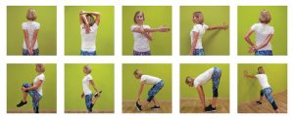

Sedaj pa vzemi žogo in sledi navodilom na spodnji povezavi.
https://youtu.be/Xa3p-NsmuhI

